# Primer criterio de aceptación

|  |  |  |
| --- | --- | --- |
| **Nombre** | **Dado** | **Cuando** |
| Una linea de Voz CR Corpo habilitada para las compras COFA | realiza una compra de pack postventa vía SMS COFA | se le aprovisiona el pack comprado, se recibe la notificación de compra y vigencia de consumo y vencimiento, se genera el cargo para la factura, incrementa el contador y se valida el trafico. |

## CP_COFA_CRCORP_PrimerCompra

**Descripción**: Línea cuenta segura (CR) habilitado para la compra de pack post ventada de dato, adquiere un pack a través de compra contra factura.

**Pasos:**

* Línea cuenta segura aprovisionada en STl y TCN3.
* Pack de datos postventa vigente.
* Registro en la tabla “PP_PACKS_OFFERINGS” configurado para la compra contra factura de pack de datos, para línea cuenta segura del segmento corporativo.
* Sin registro en la tabla “SS_COUNT_LIMIT_ACTION”.
* Validar los límites de compras cofa para dicho pack en la tabla SS_SPECIAL_SERVICE_PROFILE.
* El registros “COFA_ENABLE_LIMIT” en la tabla Prepay_Parameters igual a null para la compra cofa con contador de compras.
* El registro “COFA_ENABLE_PKG” en la tabla Prepay_Parameters con el Package igual al PKG asignado a la línea cuenta segura en la tabla CELLULAR_PACKAGES.

**Pasos:**

* Enviar un SMS a la marcación y con el keyword correspondiente.

**Resultado:**

* Recibe el mensaje de la adquisición del pack PostVenta.
* Recibe el mensaje del aprovisionamiento del pack PostVenta.
* Se inserta el cargo en la tabla “Pending_Charges” para la línea cuenta segura.
* Se inserta un nuevo registro en la tabla “SS_COUNT_LIMIT_ACTION” donde lleva el contador de compra contra factura.
* Se registra y se procesa la transacción PF en la tabla Prepay_Interfaces para el aprovisionamiento del pack postventa.

**Prioridad:** Alta.

### Ejecutar:

Línea: 2613006367

Objetivo: Una línea cuenta segura (CR) adquiera un pack de dato postventa descontando del limite mensual de compras contra facturas.

**Pasos:**

* Línea cuenta segura aprovisionada en STl y TCN3.

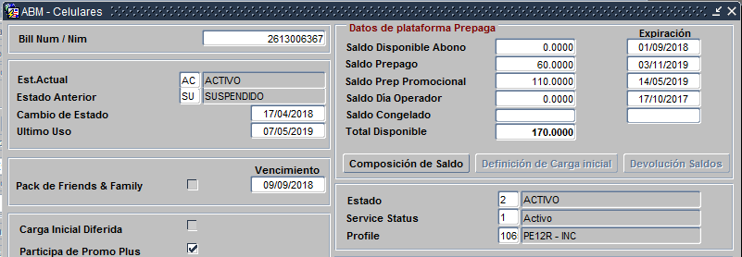

* Pack de datos postventa vigente.

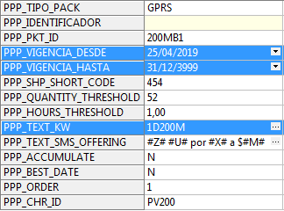

* Registro en la tabla “PP_PACKS_OFFERINGS” configurado para la compra contra factura de pack de datos, para línea cuenta segura del segmento corporativo.

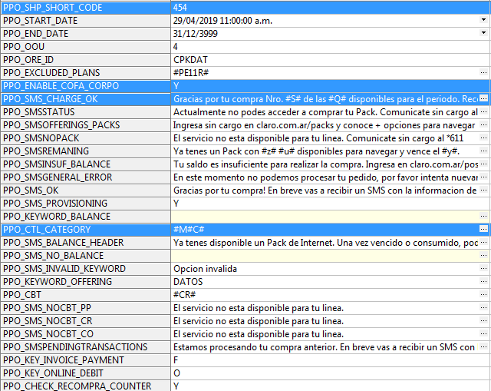

* Sin registro en la tabla “SS_COUNT_LIMIT_ACTION”.

Se puede ver que la línea de prueba no tiene compras realizadas dentro del ciclo en curso.

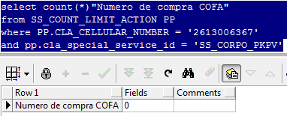

* Validar los límites de compras cofa para dicho pack en la tabla SS_SPECIAL_SERVICE_PROFILE.

Se puede ver que en el campo “SSP_LIMIT_AMOUNT_PER_CYCLE” marca que el límite es de 4 por ciclo.

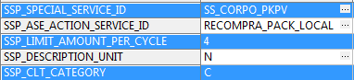

* El registros “COFA_ENABLE_LIMIT” en la tabla Prepay_Parameters igual a null para la compra cofa con contador de compras.

Parametro que indica las categorías habilitadas para el nuevo límite cofa, en la compra de packs posventa C=Corpo/M=Masivo/NULL=Ninguna

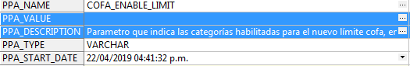

* El registro “COFA_ENABLE_PKG” en la tabla Prepay_Parameters con el Package igual al PKG asignado a la línea cuenta segura en la tabla CELLULAR_PACKAGES.

En la tabla Prepay_parameter para el registro “COFA_ENABLE_PKG” se observar que tiene cargado el pack “1D200M”:

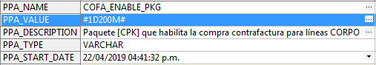

Para cual la línea en la tabla “CELLULAR_PACKAGES.” Tiene asociado dicho pack para la compra del pack de dato postventa:

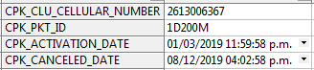

**Pasos:**

* Enviar un SMS a la marcación y con el keyword correspondiente.

**Resultado:**

* Recibe el mensaje de la adquisición del pack PostVenta.

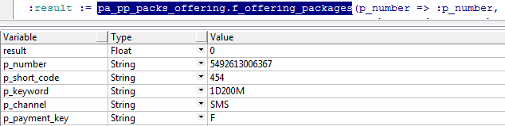

Podemos ver que recibe el siguiente mensaje:

“Gracias por tu compra Nro. 1 de las 4 disponibles para el periodo. Recorda que la pagaras en tu proxima factura. En breve recibiras mas info de tu Pack”

* Recibe el mensaje del aprovisionamiento del pack PostVenta.

En la tabla “BROKER_OUTBOX_ONLINE” se puede ver que se inserta el siguiente mensaje:



“[PACK INTERNET] Se acredito en tu linea el Pack de 200MB que vence el 14/05/2019 09:33 hs.”

* Se inserta el cargo en la tabla “Pending_Charges” para la línea cuenta segura.

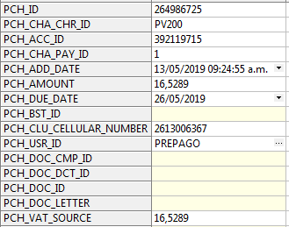

* Se inserta un nuevo registro en la tabla “SS_COUNT_LIMIT_ACTION” donde lleva el contador de compra contra factura.

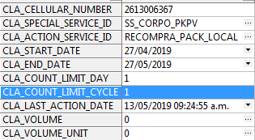

* Se registra y se procesa la transacción PF en la tabla Prepay_Interfaces para el aprovisionamiento del pack postventa.

Podemos ver que se registra una nueva transacción en la tabla Prepay_interface:

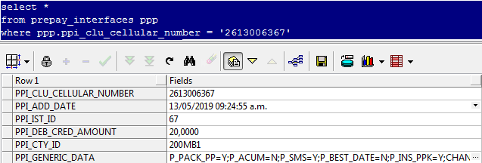

Se puede ver a través de la API de TCN3

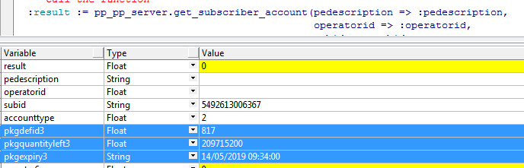

#### Resultado: OK.

## CP_COFA_CRCORP_UltimaCompra

**Descripción**: Línea cuenta segura (CR) habilitado para la compra de pack post ventada de dato, adquiere el ultimo pack de dato postventa contra factura.

**Pasos:**

* Línea cuenta segura aprovisionada en STl y TCN3.
* Pack de datos postventa vigente.
* Registro en la tabla “PP_PACKS_OFFERINGS” configurado para la compra contra factura de pack de datos, para línea cuenta segura del segmento corporativo.
* La línea cuenta segura posee registro en la tabla “SS_COUNT_LIMIT_ACTION”, con el contador de compra del ciclo igual 3.
* Validar los límites de compras cofa para dicho pack en la tabla SS_SPECIAL_SERVICE_PROFILE.
* El registros “COFA_ENABLE_LIMIT” en la tabla Prepay_Parameters igual a null para la compra cofa con contador de compras.
* El registro “COFA_ENABLE_PKG” en la tabla Prepay_Parameters con el Package igual al PKG asignado a la línea cuenta segura en la tabla CELLULAR_PACKAGES.

**Pasos:**

* Enviar un SMS a la marcación y con el keyword correspondiente.

**Resultado:**

* Recibe el mensaje de la adquisición del pack PostVenta y le informa que no tiene más compra cofa disponible.
* Recibe el mensaje del aprovisionamiento del pack PostVenta.
* Se inserta el cargo en la tabla “Pending_Charges” para la línea cuenta segura.
* El contador de la tabla “SS_COUNT_LIMIT_ACTION” para la línea cuenta segura (CR) se incrementa a 4
* Se registra y se procesa la transacción PF en la tabla Prepay_Interfaces para el aprovisionamiento del pack postventa.

**Prioridad:** Alta.

### Ejecución:

**Pasos:**

* Línea cuenta segura aprovisionada en STl y TCN3.



* Pack de datos postventa vigente.



* Registro en la tabla “PP_PACKS_OFFERINGS” configurado para la compra contra factura de pack de datos, para línea cuenta segura del segmento corporativo.



* La línea cuenta segura posee registro en la tabla “SS_COUNT_LIMIT_ACTION”, con el contador de compra del ciclo igual 3.

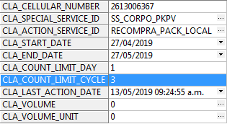

* Validar los límites de compras cofa para dicho pack en la tabla SS_SPECIAL_SERVICE_PROFILE.



* El registros “COFA_ENABLE_LIMIT” en la tabla Prepay_Parameters igual a null para la compra cofa con contador de compras.

Parametro que indica las categorías habilitadas para el nuevo límite cofa, en la compra de packs posventa C=Corpo/M=Masivo/NULL=Ninguna



* El registro “COFA_ENABLE_PKG” en la tabla Prepay_Parameters con el Package igual al PKG asignado a la línea cuenta segura en la tabla CELLULAR_PACKAGES.

En la tabla Prepay_parameter para el registro “COFA_ENABLE_PKG” se observar que tiene cargado el pack “1D200M”:



Para cual la línea en la tabla “CELLULAR_PACKAGES.” Tiene asociado dicho pack para la compra del pack de dato postventa:



**Pasos:**

* Enviar un SMS a la marcación y con el keyword correspondiente.

**Resultado:**

* Recibe el mensaje de la adquisición del pack PostVenta y le informa que no tiene más compra cofa disponible.

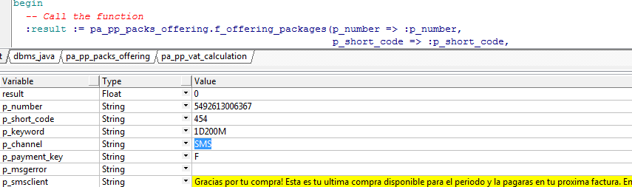

“Gracias por tu compra! Esta es tu ultima compra disponible para el periodo y la pagaras en tu proxima factura. En breve recibiras mas info de tu Pack”.

* Recibe el mensaje del aprovisionamiento del pack PostVenta.

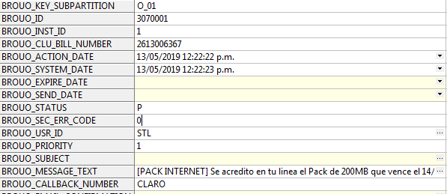

“[PACK INTERNET] Se acredito en tu linea el Pack de 200MB que vence el 14/05/2019 12:22 hs.”

* Se inserta el cargo en la tabla “Pending_Charges” para la línea cuenta segura.

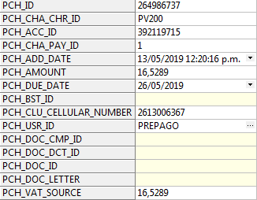

* El contador de la tabla “SS_COUNT_LIMIT_ACTION” para la línea cuenta segura (CR) se incrementa a 4.

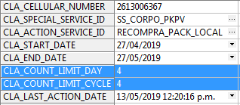

* Se registra y se procesa la transacción PF en la tabla Prepay_Interfaces para el aprovisionamiento del pack postventa.

Tabla Prepay_Interface: registro insertado y proceado

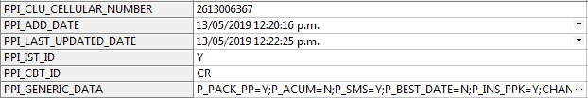

A través de la API se puede ver que se encuentra aprovisionada:

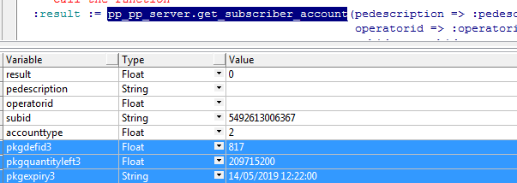

#### Resultado: OK.

## CP_COFA_CRCORP_SinCompraDisponible

**Descripción**: Línea cuenta segura (CR) habilitado para la compra de pack post ventada de dato, sin pack postventa disponible mediante compra contra factura.

**Pasos:**

* Línea cuenta segura aprovisionada en STl y TCN3.
* Pack de datos postventa vigente.
* Registro en la tabla “PP_PACKS_OFFERINGS” configurado para la compra contra factura de pack de datos, para línea cuenta segura del segmento corporativo.
* La línea cuenta segura posee registro en la tabla “SS_COUNT_LIMIT_ACTION”, con el contador de compra del ciclo igual 4.
* Validar los límites de compras cofa para dicho pack en la tabla SS_SPECIAL_SERVICE_PROFILE.
* El registros “COFA_ENABLE_LIMIT” en la tabla Prepay_Parameters igual a null para la compra cofa con contador de compras.
* El registro “COFA_ENABLE_PKG” en la tabla Prepay_Parameters con el Package igual al PKG asignado a la línea cuenta segura en la tabla CELLULAR_PACKAGES.

**Pasos:**

* Enviar un SMS a la marcación y con el keyword correspondiente.

**Resultado:**

* Recibe el mensaje de que no posee compra de pack postventa contra factura disponible.
* No se inserta el cargo en la tabla “Pending_Charges” para la línea cuenta segura.
* El contador de la tabla “SS_COUNT_LIMIT_ACTION” para la línea cuenta segura (CR) no incrementa a 4.
* No se aprovisiona el pack de datos postventa en tcn3.

**Prioridad:** Alta.

### Ejecución:

**Pasos:**

* Línea cuenta segura aprovisionada en STl y TCN3.



* Pack de datos postventa vigente.



* Registro en la tabla “PP_PACKS_OFFERINGS” configurado para la compra contra factura de pack de datos, para línea cuenta segura del segmento corporativo.



* La línea cuenta segura posee registro en la tabla “SS_COUNT_LIMIT_ACTION”, con el contador de compra del ciclo igual 4.



* Validar los límites de compras cofa para dicho pack en la tabla SS_SPECIAL_SERVICE_PROFILE.



* El registros “COFA_ENABLE_LIMIT” en la tabla Prepay_Parameters igual a null para la compra cofa con contador de compras.



* El registro “COFA_ENABLE_PKG” en la tabla Prepay_Parameters con el Package igual al PKG asignado a la línea cuenta segura en la tabla CELLULAR_PACKAGES.

En la tabla Prepay_parameter para el registro “COFA_ENABLE_PKG” se observar que tiene cargado el pack “1D200M”:



Para cual la línea en la tabla “CELLULAR_PACKAGES.” Tiene asociado dicho pack para la compra del pack de dato postventa:



**Pasos:**

* Enviar un SMS a la marcación y con el keyword correspondiente.

**Resultado:**

* Recibe el mensaje de que no posee compra de pack postventa contra factura disponible.

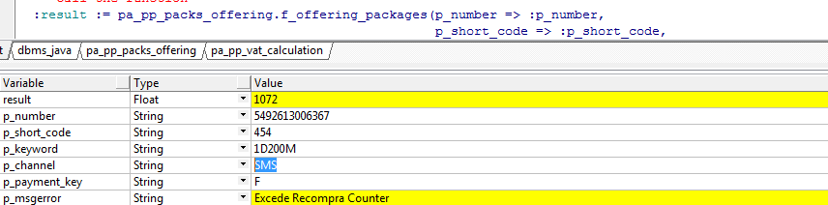

“Alcanzaste el maximo de 4 compras de Packs para el periodo. Ingresa sin cargo en claro.com.ar/packs y conoce mas opciones para seguir navegando”.

* El contador de la tabla “SS_COUNT_LIMIT_ACTION” para la línea cuenta segura (CR) no incrementa a 4.

Se puede ver que a traves del campo “CLA_LAST_ACTION_DATE” no se actualiza la fecha.

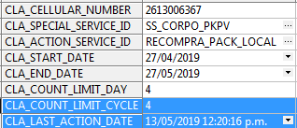

* No se aprovisiona el pack de datos postventa en tcn3.

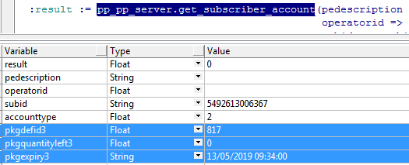

#### Resultado: OK.

# Segundo criterio de aceptación

|  |  |  |
| --- | --- | --- |
| **Nombre** | **Dado** | **Cuando** |
| Una linea de Voz CR Corpo que tiene des-habilitada las compras COFA | realiza una compra de pack postventa vía SMS COFA | no se le aprovisiona el pack y se notifica transacción rechazada. |

## CP_COFA_CRCORP_LineaNoHabilitada

**Descripción**: Línea cuenta segura (CR) no habilitada para la compra contra factura con contador de compra.

**Pasos:**

* Línea cuenta segura aprovisionada en STl y TCN3.
* Pack de datos postventa vigente.
* Registro en la tabla “PP_PACKS_OFFERINGS” configurado para la compra contra factura de pack de datos, para línea cuenta segura del segmento corporativo.
* Sin registro en la tabla “SS_COUNT_LIMIT_ACTION”.
* Validar los límites de compras cofa para dicho pack en la tabla SS_SPECIAL_SERVICE_PROFILE.
* El registros “COFA_ENABLE_LIMIT” en la tabla Prepay_Parameters igual a null para la compra cofa con contador de compras.
* La línea cuenta segura no tiene asignado el package de habilitación que se encuentra en el registro “COFA_ENABLE_PKG” en la tabla Prepay_Parameters.

**Pasos:**

* Enviar un SMS a la marcación y con el keyword correspondiente.

**Resultado:**

* Recibe el mensaje de que la línea no se encuentra habilitada para la compra.

**Prioridad:** Alta.

### Ejecución:

**Pasos:**

* Línea cuenta segura aprovisionada en STl y TCN3.



* Pack de datos postventa vigente.



* Registro en la tabla “PP_PACKS_OFFERINGS” configurado para la compra contra factura de pack de datos, para línea cuenta segura del segmento corporativo.

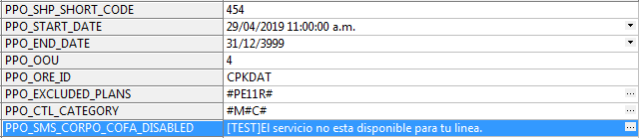

* Sin registro en la tabla “SS_COUNT_LIMIT_ACTION”.

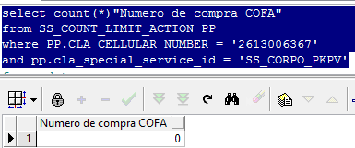

* Validar los límites de compras cofa para dicho pack en la tabla SS_SPECIAL_SERVICE_PROFILE.



* El registros “COFA_ENABLE_LIMIT” en la tabla Prepay_Parameters igual a null para la compra cofa con contador de compras.



* La línea cuenta segura no tiene asignado el package de habilitación que se encuentra en el registro “COFA_ENABLE_PKG” en la tabla Prepay_Parameters.

En la tabla Prepay_parameter para el registro “COFA_ENABLE_PKG” se observar que tiene cargado el pack “1D200M”:



Para cual la línea en la tabla “CELLULAR_PACKAGES” tiene asociado dicho pack para la compra del pack de dato postventa pero esta vencido con la fecha de 12/05/2019( columna CPK_CANCELED_DATE):

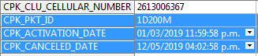

**Pasos:**

* Enviar un SMS a la marcación y con el keyword correspondiente.

**Resultado:**

* Recibe el mensaje de que la línea no se encuentra habilitada para la compra.

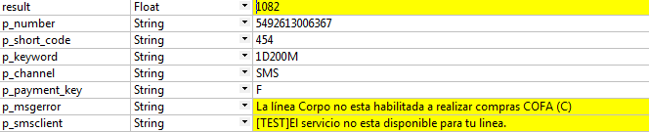

#### Resultado: OK.

# Tercer criterio de aceptacion

|  |  |  |
| --- | --- | --- |
| **Nombre** | **Dado** | **Cuando** |
| Una linea CR Corpo con plan excluido | realiza una compra de pack postventa vía SMS COFA o descontando del saldo | no se le aprovisiona el pack y se notifica transacción rechazada |

## CP_COFA_CRCORP_NoRealizaCompra

**Descripción:** Línea Cuenta Segura(CR) perteneciente al segmento Corporativo con plan excluido para compra de pack datos postventa.

**Precondición:**

* Línea cuenta segura aprovisionada en STl y TCN3.
* Pack de datos postventa vigente.
* Registro en la tabla “PP_PACKS_OFFERINGS” configurado para que ciertos planes Cuenta Segura no se le permita adquirir dicho pack.
* La línea cuenta segura no posee registro en la tabla “**SS_COUNT_LIMIT_ACTION**”.
* El registros “COFA_ENABLE_LIMIT” en la tabla Prepay_Parameters igual a null para la compra cofa con contador de compras.
* El registro “COFA_ENABLE_PKG” en la tabla Prepay_Parameters con el Package igual al PKG asignado a la línea cuenta segura en la tabla CELLULAR_PACKAGES.

**Pasos:**

* Enviar un SMS a la marcación y con el keyword correspondiente.

**Resultado:**

* Se recibe el mensaje de línea no habilitada para la compra post venta de pack.
* No inserta registro en la tabla “**SS_COUNT_LIMIT_ACTION**”.
* No inserta el cargo en la tabla **“Pending_Charges”** para la línea cuenta segura.
* no registra transacción PF en la tabla Prepay_Interfaces por la adquisición del Pack de dato post venta.

### Ejecución:

**Precondición:**

* Línea cuenta segura aprovisionada en STl y TCN3.

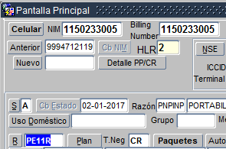

* Pack de datos postventa vigente.



* Registro en la tabla “PP_PACKS_OFFERINGS” configurado para que ciertos planes Cuenta Segura no se le permita adquirir dicho pack.

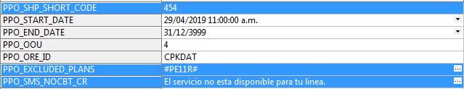

* La línea cuenta segura no posee registro en la tabla “**SS_COUNT_LIMIT_ACTION**”.

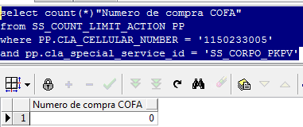

* El registros “COFA_ENABLE_LIMIT” en la tabla Prepay_Parameters igual a null para la compra cofa con contador de compras.

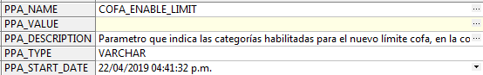

* El registro “COFA_ENABLE_PKG” en la tabla Prepay_Parameters con el Package igual al PKG asignado a la línea cuenta segura en la tabla CELLULAR_PACKAGES.

En la tabla Prepay_parameter para el registro “COFA_ENABLE_PKG” se observar que tiene cargado el pack “1D200M”:



Para cual la línea en la tabla “CELLULAR_PACKAGES” tiene asociado dicho pack para la compra del pack de dato postventa pero al pertenecer al plan “PE11R” no se encuentra habilitado.

* 

**Pasos:**

* Enviar un SMS a la marcación y con el keyword correspondiente.

**Resultado:**

* Se recibe el mensaje de línea no habilitada para la compra post venta de pack.

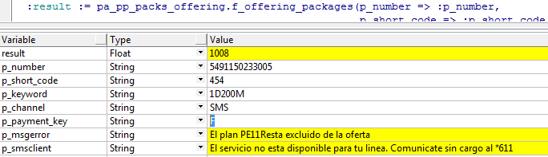

* No inserta registro en la tabla “**SS_COUNT_LIMIT_ACTION**”.

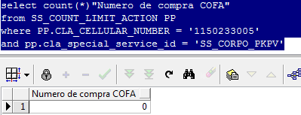

* No inserta el cargo en la tabla **“Pending_Charges”** para la línea cuenta segura.

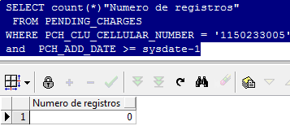

* no registra transacción PF en la tabla Prepay_Interfaces por la adquisición del Pack de dato post venta.

Al consultar la tabla Prepay_Interfaces se puede observar que no existe transacción pendiente para la ejecución:

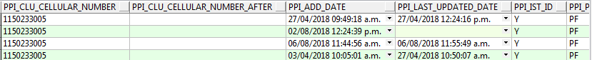

#### Resultado: OK.

# Extra

La siguientes pruebas son extras a las que se solicitan a las del criterio de aceptación

## CP_COFA_CRCORP_EnableLimIgualM

**Descripción**: Línea cuenta segura (CR) habilitado para la compra de pack post ventada de dato, adquiere un pack a través de compra contra factura.

**Pasos:**

* Línea cuenta segura aprovisionada en STl y TCN3.
* Pack de datos postventa vigente.
* Registro en la tabla “PP_PACKS_OFFERINGS” configurado para la compra contra factura de pack de datos, para línea cuenta segura del segmento corporativo.
* Sin registro en la tabla “SS_COUNT_LIMIT_ACTION”.
* Validar los límites de compras cofa para dicho pack en la tabla SS_SPECIAL_SERVICE_PROFILE.
* El registros “COFA_ENABLE_LIMIT” en la tabla Prepay_Parameters igual a #M# .
* El registro “COFA_ENABLE_PKG” en la tabla Prepay_Parameters con el Package igual al PKG asignado a la línea cuenta segura en la tabla CELLULAR_PACKAGES.

**Pasos:**

* Enviar un SMS a la marcación y con el keyword correspondiente.

**Resultado:**

* Recibe el mensaje de la adquisición del pack PostVenta.
* Recibe el mensaje del aprovisionamiento del pack PostVenta.
* Se inserta el cargo en la tabla “Pending_Charges” para la línea cuenta segura.
* Se inserta un nuevo registro en la tabla “SS_COUNT_LIMIT_ACTION” donde lleva el contador de compra contra factura.
* Se registra y se procesa la transacción PF en la tabla Prepay_Interfaces para el aprovisionamiento del pack postventa.

**Prioridad:** Alta.

### Ejecución:

Objetivo: Validar que las compra contra factura con contador de compra cuando el parámetro del registro “COFA_ENABLE_LIMIT” de la tabla Prepay_Parameters sea igual a #M#, habilitando solo la compra contra saldo a las líneas que pertenecen al segmento masivo.

**Pasos:**

* Línea cuenta segura aprovisionada en STl y TCN3.



* Pack de datos postventa vigente.



* Registro en la tabla “PP_PACKS_OFFERINGS” configurado para la compra contra factura de pack de datos, para línea cuenta segura del segmento corporativo.



* Sin registro en la tabla “SS_COUNT_LIMIT_ACTION”.



* Validar los límites de compras cofa para dicho pack en la tabla SS_SPECIAL_SERVICE_PROFILE.



* El registros “COFA_ENABLE_LIMIT” en la tabla Prepay_Parameters igual a #M# .

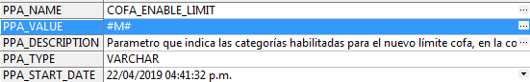

Descripción: “Parametro que indica las categorías habilitadas para el nuevo límite cofa, en la compra de packs posventa C=Corpo/M=Masivo/NULL=Ninguna”.

* El registro “COFA_ENABLE_PKG” en la tabla Prepay_Parameters con el Package igual al PKG asignado a la línea cuenta segura en la tabla CELLULAR_PACKAGES.

En la tabla Prepay_parameter para el registro “COFA_ENABLE_PKG” se observar que tiene cargado el pack “1D200M”:



Para cual la línea en la tabla “CELLULAR_PACKAGES.” Tiene asociado dicho pack para la compra del pack de dato postventa:

* 

**Pasos:**

* Enviar un SMS a la marcación y con el keyword correspondiente.

**Resultado:**

* Recibe el mensaje de la adquisición del pack PostVenta.

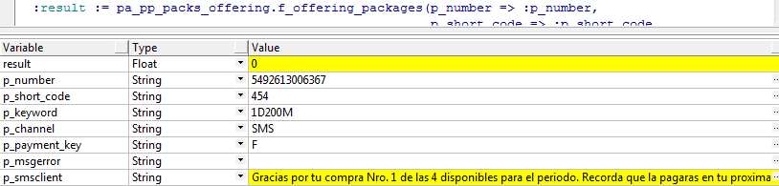

“Gracias por tu compra Nro. 1 de las 4 disponibles para el periodo. Recorda que la pagaras en tu proxima factura. En breve recibiras mas info de tu Pack”.

* Recibe el mensaje del aprovisionamiento del pack PostVenta.

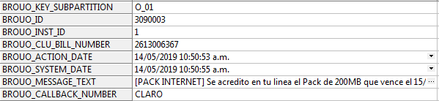

“[PACK INTERNET] Se acredito en tu linea el Pack de 200MB que vence el 15/05/2019 10:50 hs.”

* Se inserta el cargo en la tabla “Pending_Charges” para la línea cuenta segura.

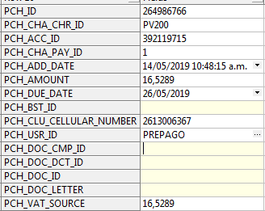

* Se inserta un nuevo registro en la tabla “SS_COUNT_LIMIT_ACTION” donde lleva el contador de compra contra factura.

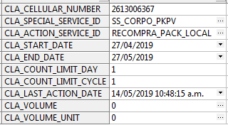

* Se registra y se procesa la transacción PF en la tabla Prepay_Interfaces para el aprovisionamiento del pack postventa.

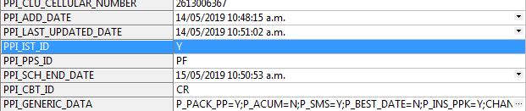

Se aprovisiona de forma correcta en TCN3

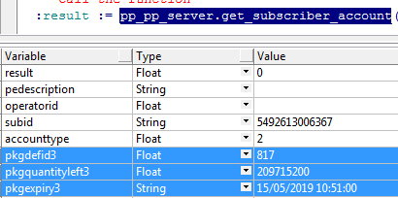

#### Resultado: OK.

## CP_COFA_CRCORP_EnableLimIgualC

**Descripción**: Línea cuenta segura (CR) habilitado para la compra de pack post ventada de dato a través del limite de saldo contra factura.

**Pasos:**

* Línea cuenta segura aprovisionada en STl y TCN3.
* Pack de datos postventa vigente.
* Registro en la tabla “PP_PACKS_OFFERINGS” configurado para la compra contra factura de pack de datos, para línea cuenta segura del segmento corporativo.
* Sin registro en la tabla “SS_COUNT_LIMIT_ACTION”.
* El registros “COFA_ENABLE_LIMIT” en la tabla Prepay_Parameters igual a #C#M#.
* El registro “COFA_ENABLE_PKG” en la tabla Prepay_Parameters con el Package igual al PKG asignado a la línea cuenta segura en la tabla CELLULAR_PACKAGES.
* La línea cuenta segura poseer límite de saldo contra factura en la tabla “CREDIT_LIMIT_ASSIGNMENTS”

**Pasos:**

* Enviar un SMS a la marcación y con el keyword correspondiente.

**Resultado:**

* Recibe el mensaje de la adquisición del pack PostVenta.
* Recibe el mensaje del aprovisionamiento del pack PostVenta.
* Inserta el cargo en la tabla “Pending_Charges” para la línea cuenta segura.
* No inserta registro en la tabla “SS_COUNT_LIMIT_ACTION” donde lleva el contador de compra contra factura.
* Se descuenta del saldo del límite contra factura.
* Se registra la compra en la tabla “PURCHASES_AGAINST_INVOICE”
* Se registra y se procesa la transacción PF en la tabla Prepay_Interfaces para el aprovisionamiento del pack postventa.

**Prioridad:** Alta.

### Ejecución:

Observación: Validar la compra contra factura con límite de saldo habilitado para lineas del segmento corporativo se realiza de forma correcta, descontando del saldo límite del ciclo en curso.

**Pasos:**

* Línea cuenta segura aprovisionada en STl y TCN3.



* Pack de datos postventa vigente.



* Registro en la tabla “PP_PACKS_OFFERINGS” configurado para la compra contra factura de pack de datos, para línea cuenta segura del segmento corporativo.



* Sin registro en la tabla “SS_COUNT_LIMIT_ACTION”.



* El registros “COFA_ENABLE_LIMIT” en la tabla Prepay_Parameters igual a #C#M#.

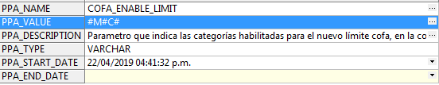

* La línea cuenta segura poseer límite de saldo contra factura en la tabla “CREDIT_LIMIT_ASSIGNMENTS”

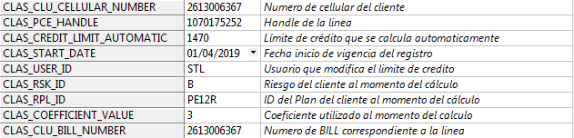

**Pasos:**

* Enviar un SMS a la marcación y con el keyword correspondiente.

**Resultado:**

* Recibe el mensaje de la adquisición del pack PostVenta.

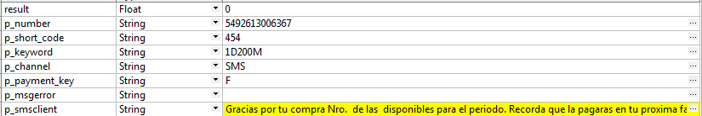

El mensaje:

“Gracias por tu compra Nro. X de las N disponibles para el periodo. Recorda que la pagaras en tu próxima factura. En breve recibiras mas info de tu Pack”

El mensaje que recibe el cliente está armado para las compra contra factura con contador de compras por ciclo, donde la x representa el número de compras y la N las cantidad de compras que tiene por ciclo, al no estar parametrizado para compra contra limite de saldo cofa el mensaje sale incompleto, pero esta correcta la repuesta ya que se realiza la compra.

* Recibe el mensaje del aprovisionamiento del pack PostVenta.

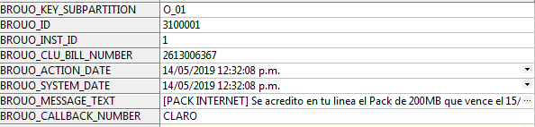

Mensaje enviado:

“[PACK INTERNET] Se acredito en tu linea el Pack de 200MB que vence el 15/05/2019 12:32 hs.”

* inserta el cargo en la tabla “Pending_Charges” para la línea cuenta segura.[]

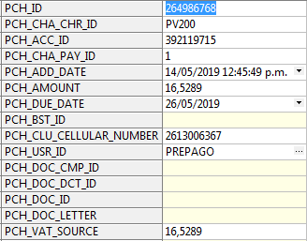

* No inserta registro en la tabla “SS_COUNT_LIMIT_ACTION” donde lleva el contador de compra contra factura.

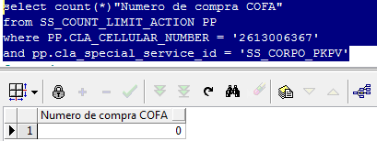

* Se registra la compra en la tabla “PURCHASES_AGAINST_INVOICE”.

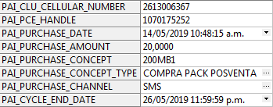

* Se descuenta del saldo del límite contra factura.

Limite actual = Limite del ciclo – compras cofa del ciclo = $1470 - $20 = $1450

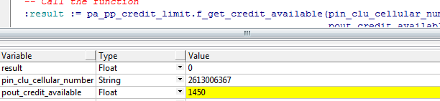

* Se registra y se procesa la transacción PF en la tabla Prepay_Interfaces para el aprovisionamiento del pack postventa.

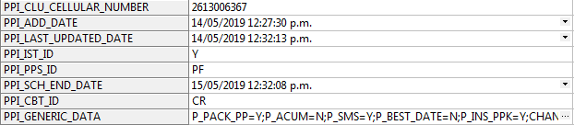

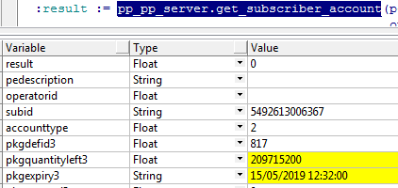

#### Resultado: ok